МИНИСТЕРСТВО ОБРАЗОВАНИЯ И НАУКИ РОССИЙСКОЙ ФЕДЕРАЦИИ
федеральное государственное бюджетное образовательное учреждение высшего образования «Алтайский государственный университет»
Колледж Алтайского государственного университета

МЕТОДИЧЕСКИЕ РЕКОМЕНДАЦИИ
по изучению дисциплины «Основы алгоритмизации и программирование»

Уровень основной образовательной программы базовый
Специальность 09.02.07 «Информационные системы и программирование»
Форма обучения очная
Срок освоения ППССЗ 2 г. 10 мес.
Отделение Экономики и информационных технологий

Барнаул 2017
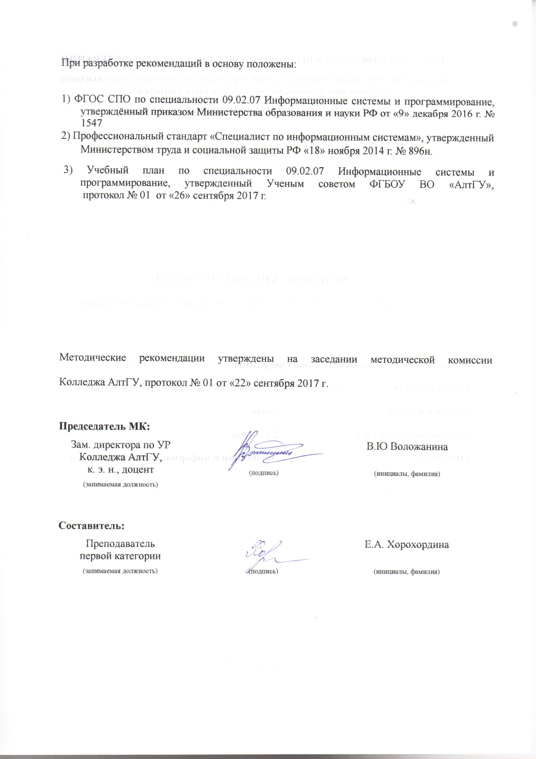

1. ЦЕЛИ И ЗАДАЧИ ДИСЦИПЛИНЫ «ОСНОВЫ АЛГОРИТМИЗАЦИИ И ПРОГРАММИРОВАНИЯ»
Цель учебной дисциплины «Основы алгоритмизации и программирование» освоение теоретических знаний и практических умений в области алгоритмизации и основ программирования
Задачи учебной дисциплины:
- Изучение основ алгоритмизации.
- Изучение основ программирования.
- Изучение методов построения алгоритмов и структур данных при решении прикладных задач в различных предметных областях с применением ЭВМ.
В результате изучения дисциплины студент должен иметь практический опыт:
- работы с изучаемой средой программирования;
- составления алгоритмов решения задач;
- написания программ на изучаемом языке программирования;
- тестирования разработанных программ;
В результате изучения дисциплины студент должен уметь:
- разрабатывать алгоритмы для конкретных задач.
- использовать программы для графического отображения алгоритмов.
- определять сложность работы алгоритмов.
- работать в среде программирования.
- реализовывать построенные алгоритмы в виде программ на конкретном языке программирования.
- оформлять код программы в соответствии со стандартом кодирования.
- выполнять проверку, отладку кода программы.
В результате изучения дисциплины студент должен знать:
- понятие алгоритмизации, свойства алго-ритмов, общие принципы построения алго-ритмов, основные алгоритмические кон-струкции.
- эволюцию языков программирования, их классификацию, понятие системы програм-мирования.
- основные элементы языка, структуру про-граммы, операторы и операции, управляю-щие структуры, структуры данных, файлы, классы памяти.
- подпрограммы, составление библиотек подпрограмм
- объектно-ориентированную модель про-граммирования, основные принципы объект-но-ориентированного программирования на примере алгоритмического языка: понятие классов и объектов, их свойств и методов, инкапсуляция и полиморфизма, наследования и переопределения
В результате освоения дисциплины «Основы алгоритмизации и программирование», обучающийся должен обладать следующими компетенциями:
ОК 1 Выбирать способы решения задач профессиональной деятельности, применительно к различным контекстам.
ОК 2 Осуществлять поиск, анализ и интерпретацию информации, необходимой для выполнения задач профессиональной деятельности.
ОК 4 Работать в коллективе и команде, эффективно взаимодействовать с коллегами, руководством, клиентами.
ОК 5 Осуществлять устную и письменную коммуникацию на государственном языке с учетом особенностей социального и культурного контекста.
ОК 9 Использовать информационные технологи в профессиональной деятельности.
ОК 10. Пользоваться профессиональной документацией на государственном и иностранном языке.
ПК 2.1. Разрабатывать требования к программным модулям на основе анализа проектной и технической документации на предмет взаимодействия компонент.
ПК 2.3. Выполнять отладку программного модуля с использованием специализированных средств.
ПК 2.4. Осуществлять разработку тестовых наборов и тестовых сценариев для программного обеспечения.
ПК 2.5. Производить инспекти-рование компонент программ-ного обеспечения на предмет соответствия стандартам коди-рования.

2. ТЕМАТИЧЕСКИЙ ПЛАН ВНЕАУДИТОРНОЙ САМОСТОЯТЕЛЬНОЙ РАБОТЫ ОБУЧАЮЩИХСЯ ПО ДИСЦИПЛИНЕ «ОСНОВЫ АЛГОРИТМИЗАЦИИ И ПРОГРАММИРОВАНИЯ»
 | Наименование разделов и тем | Объем часов | Содержание самостоятельной работы обучающихся
 | Раздел 1.
 | Тема 1.1. Языки программирования | 2 | Обзор языков высокого уровня. Их сравнительная характеристика.
 | Тема 1.2. Типы данных | 2 | Операции над типами данных
 | Тема 2.1. Операторы языка программирования | 2 | Приоритет выполнения операций, сложные выражения
 | Раздел 3.
 | Тема 3.1. Процедуры и функции | 6 | Ре6ализация задач с использованием процедур и функций
 | Тема 3.2. Структуризация в программировании | 6 | Запись с вариантами
 | Тема 3.3. Модульное программирование | 6 | Разработка собственного модуля
 | Раздел 4.
 | Тема 4.1 Указатели. | 6 | Практическое применение динамического программирования
 | Раздел 5.
 | Тема 5.1 Основные принципы объектно-ориентированного программирования (ООП) | 6 | Использование ООП при решении задач
 | Тема 5.2 Интегрированная среда разработчика. | 4 | Изучение дополнительных возможностей сред разработки
 | Тема 5.3. Визуальное событийно-управляемое программирование | 6 | Решение задач, подготовка к тестированию
 | Тема 5.4 Разработка оконного приложения | 12 | Работа над индивидуальным проектом, подготовка к тестированию
 | Тема 5.5 Этапы разработки приложений | 10 | Подготовка отчета по проекту, подготовка к тестированию
 | Тема 5.6 Иерархия классов. | 2 | Подготовка к тестированию
 | Всего | 70

3 ОБЩИЕ РЕКОМЕНДАЦИИ ПО ИЗУЧЕНИЮ ДИСЦИПЛИНЫ «ОСНОВЫ АЛГОРИТМИЗАЦИИ И ПРОГРАММИРОВАНИЕ»
Для успешного овладения дисциплиной необходимо выполнять следующие требования:
- посещать все лекционные и практические занятия
- все рассматриваемые на лекциях и практических занятиях темы и вопросы обязательно фиксировать в тетради;
- обязательно выполнять все домашние задания, получаемые на лекциях или лабораторных занятиях;
- в случаях пропуска занятий по каким-либо причинам, необходимо обязательно самостоятельно изучать соответствующий материал
При изучении дисциплины «Основы алгоритмизации и программирование» обучающимся рекомендуется пользоваться лекциями по дисциплине; учебниками и учебными пособиями; периодическими изданиями по тематике изучаемой дисциплины, Рекомендуемый перечень литературы приведен в рабочей программе дисциплины «Основы алгоритмизации и программирование».
Запись лекции одна из основных форм активной работы студентов, требующая навыков и умения кратко, схематично, последовательно и логично фиксировать основные положения, выводы, обобщения, формулировки.
ПОДГОТОВКА К ЛАБОРАТОРНЫМ ЗАНЯТИЯМ
В ходе подготовки к лабораторным занятиям необходимо изучить основную литературу, ознакомиться с дополнительной литературой, новыми публикациями в периодических изданиях: журналах, газетах и т.д. Дорабатывать свой конспект лекции, делая в нем соответствующие записи из литературы, рекомендованной преподавателем и предусмотренной учебной программой.
В процессе этой работы необходимо понять и запомнить основные положения рассматриваемого материала, примеры, поясняющие его, а также разобраться в иллюстративном материале.

РАБОТА С НАУЧНОЙ ЛИТЕРАТУРОЙ
Грамотная работа с научной литературой, предполагает соблюдение ряда правил:
- Ознакомление с оглавлением, содержанием предисловия или введения.
- Чтение текста
- Выяснение незнакомых слов, терминов, выражений, неизвестных имен, названий.
Научная методика работы с литературой предусматривает также ведение записи прочитанного. Это позволяет привести в систему знания, полученные при чтении, сосредоточить внимание на главных положениях, зафиксировать, закрепить их в памяти, а при необходимости вновь обратиться к ним.
Методические рекомендации по составлению конспекта
Конспект - сложный способ изложения содержания книги или статьи в логической последовательности.
Внимательно прочитайте текст. Уточните в справочной литературе непонятные слова. При записи не забудьте вынести справочные данные на поля конспекта. Выделите главное, составьте план, представляющий собой перечень заголовков, подзаголовков, вопросов, последовательно раскрываемых затем в конспекте.
Законспектируйте материал, четко следуя пунктам плана. При конспектировании старайтесь выразить мысль своими словами. Записи следует вести четко, ясно.
При оформлении конспекта необходимо стремиться к емкости каждого предложения. Мысли автора книги следует излагать кратко, заботясь о стиле и выразительности написанного.
Методические рекомендации по подготовке информационного сообщения
Это вид внеаудиторной самостоятельной работы по подготовке небольшого по объему устного сообщения для озвучивания на практическом занятии. Сообщаемая информация носит характер уточнения или обобщения, несет новизну, отражает современный взгляд по определенным проблемам.
Сообщение отличается от докладов и рефератов не только объемом информации, но и ее характером – сообщения дополняют изучаемый вопрос фактическими или статистическими материалами.
Возможно письменное оформление задания, оно может включать элементы наглядности (иллюстрации, демонстрацию).
Регламент времени на озвучивание сообщения – до 5 мин.
Этапы подготовки сообщения:
- собрать и изучить литературу по теме;
- составить план или графическую структуру сообщения;
- выделить основные понятия;
- ввести в текст дополнительные данные, характеризующие объект изучения;
- оформить текст письменно (если требуется);
Критерии оценки:
- актуальность темы;
- соответствие содержания теме;
- глубина проработки материала;
- грамотность и полнота использования источников.
Методические рекомендации по написанию реферата
Реферат – вид самостоятельной работы студента, содержащий информацию, дополняющую и развивающую основную тему, изучаемую на аудиторных занятиях.
Ведущее место занимают темы, представляющие профессиональный интерес, несущие элемент новизны.
Реферат может включать обзор нескольких источников и служить основой для доклада на определенную тему на семинарах, конференциях.
Регламент озвучивания реферата – 7-10 мин.
Этапы подготовки реферата:
- Определить идею и задачу реферата.
- Ясно и четко сформулировать тему или проблему. Она не должна быть слишком общей.
- Найти нужную литературу по выбранной теме.
- Составить перечень литературы, которая обязательно должна быть прочитана.
Только после предварительной подготовки следует приступать к написанию реферата. Прежде всего, составить план, выделить в нем части:
- введение – значение проблемы, ее актуальность;
- текстовое изложение материала с необходимыми ссылками на источники, использованные автором
- заключение
- список использованной литературы
Методические рекомендации по созданию презентаций
Презентация - вид самостоятельной работы студентов по созданию наглядных информационных пособий, выполненных с помощью мультимедийной компьютерной программы PowerPoint.
Этот вид работы требует координации навыков студента по сбору, систематизации, переработке информации, оформления ее в виде подборки материалов, кратко отражающих основные вопросы изучаемой темы, в электронном виде.
Материалы-презентации готовятся студентом в виде слайдов с использованием программы Microsoft PowerPoint.
Презентация должна содержать не менее 15 многослойных слайдов с использованием возможностей анимации и различного оформления. Приветствуется наличие в презентации звукового сопровождения (комментариев) и реальных примеров (картинок).
После проведения демонстрации слайдов презентации студент должен дать личную оценку социальной значимости изученной проблемной ситуации и ответить на заданные вопросы.
Этапы подготовки презентации:
- Изучить материалы темы, выделяя главное и второстепенное;
- Установить логическую связь между элементами темы;
- Представить характеристику элементов в краткой форме;
- Выбрать опорные сигналы для акцентирования главной информации и отобразить в структуре работы;
- Оформить работу и предоставить к установленному сроку.
Критерии оценки:
- соответствие содержания теме;
- правильная структурированность информации;
- наличие логической связи изложенной информации;
- эстетичность и соответствие требованиям оформления;
- работа представлена в срок

ПОДГОТОВКА К КОНТРОЛЬНЫМ РАБОТАМ
Контрольная работа - вид учебной и научно-исследовательской работы, отражающая знания, навыки и умения студента, полученные в ходе освоения дисциплины.
Цель контрольной работы - закрепление и углубление теоретических знаний по дисциплине «Основы алгоритмизации и программирование», овладение студентами методикой решения задач, составляющих содержание практического менеджмента в организации.
Этапы подготовки:
- Внимательно прочитайте материал по конспекту, составленному на учебном занятии.
- Прочитайте тот же материал по учебнику, учебному пособию.
- Постарайтесь разобраться с непонятным, в частности новыми терминами.
- Ответьте на контрольные вопросы для самопроверки, имеющиеся в учебнике или предложенные в данных методических указаниях.
- Кратко перескажите содержание изученного материала «своими словами».
- Выучите определения основных понятий, законов.
Критерии оценки:
- правильность ответов на вопросы;
- полнота и лаконичность ответа;
- способность правильно квалифицировать факты и обстоятельства,
- логика и аргументированность изложения.

4. ПОРЯДОК ОРГАНИЗАЦИИ САМОСТОЯТЕЛЬНОЙ РАБОТЫ СТУДЕНТОВ
Целью самостоятельной работы студентов является: овладение практическими знаниями, профессиональными умениями и навыками деятельности по специальности, опытом творческой, исследовательской деятельности.
Самостоятельная работа студентов способствует развитию самостоятельности, ответственности и организованности, творческого подхода к решению проблем учебного и профессионального уровня.
Самостоятельная работа студентов по дисциплине «Основы алгоритмизации и программирование» предполагает:
- самостоятельный поиск ответов и необходимой информации по предложенным вопросам;
- выполнение заданий для самостоятельной работы;
- изучение теоретического и лекционного материала, а также основной и дополнительной литературы при подготовке к практическим занятиям, написании докладов;
- подготовка к контрольным работам по темам, предусмотренным программой дисциплины;
- выполнение индивидуальных заданий по отдельным темам дисциплины
Этапы самостоятельной работы студентов:
- Поиск в литературе и изучение теоретического материала на предложенные преподавателем темы и вопросы;
- Анализ полученной информации из основной и дополнительной литературы;
- Запонимание терминов и понятий;
- Составление плана ответа на каждый вопрос

